1.

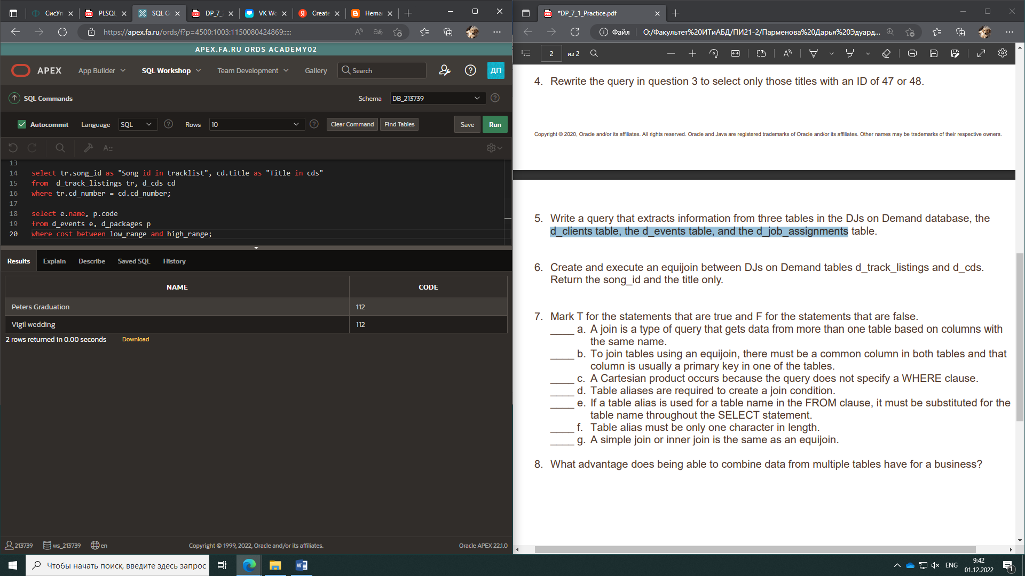

2.

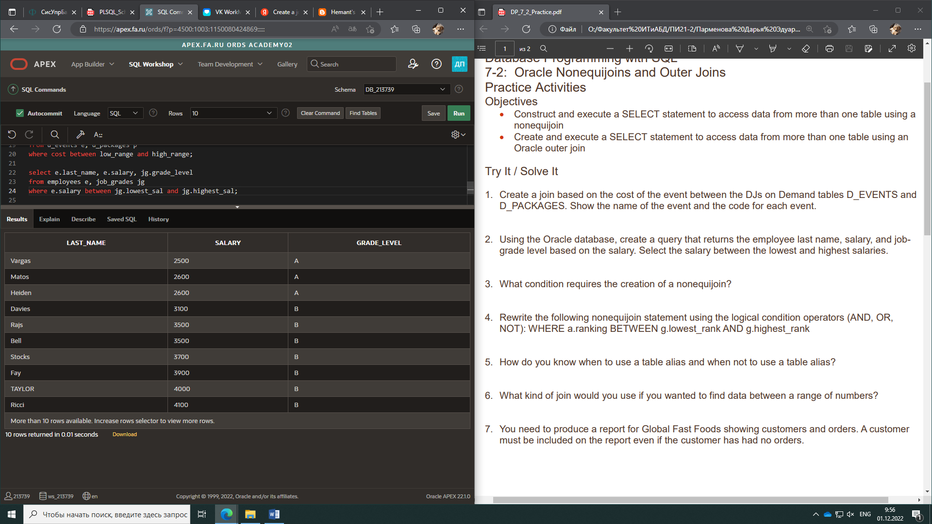

3.

**What condition requires the creation of a nonequijoin?**

Когда нет явного совпадения столбцов(=)

4.



5.

**How do you know when to use a table alias and when not to use a table alias?**

В случае с уникальными столбцами(их названиями) псевдонимы не обязательны. В ином случае обязательны.

6.

**What kind of join would you use if you wanted to find data between a range of numbers?**

Nonequi join.

7.

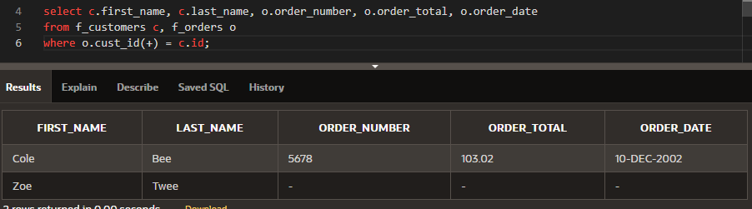

8.

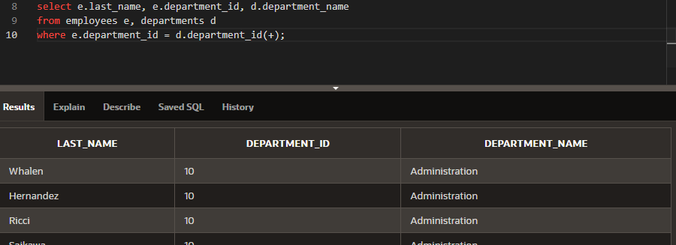

9.

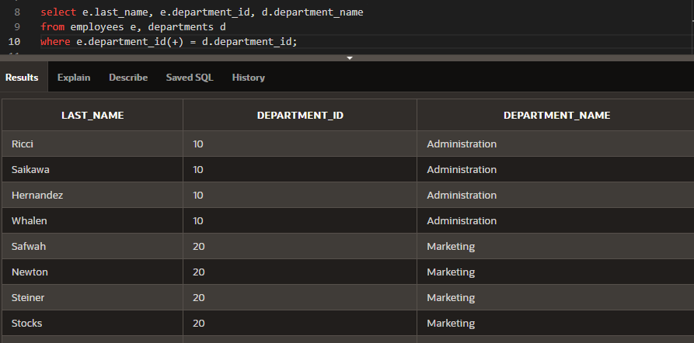

10.

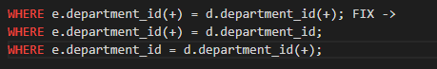

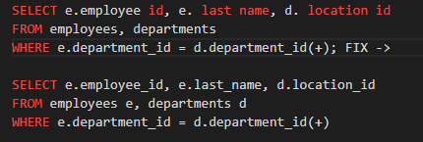

11.

